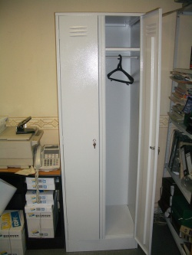

ВЕЩЕВОЙ ШКАФ ШВ 2-2

Шкаф ШВ 2-2 вещевой металлический сборно-разборный двухдверный с двумя независимыми отделениями предназначен для хранения сменной одежды в раздевалках промышленных предприятий, спортивных залов, учебных заведений и т.п. Шкафы данной серии незаменимы там, где необходимо оборудовать компактную раздевалку для большого коллектива. В каждом отделении: полка для головного убора, перекладина для вешалки, врезной замок «EUROLOCKS» (Германия), прорези для вентиляции. Покрытие на всех деталях шкафа - порошковое полимерное, цвет светло-серый (RAL 7035).

Габаритные размеры, мм:

Ширина 600

Глубина 500

Высота 1850

Металлический шкаф для спецодежды поставляется в разобранном виде, что существенно снижает расходы на транспортировку, в надежной упаковке. Сборка осуществляется при помощи 16-ти саморезов. Шкафы изготовляются из качественного листового проката производства ОАО «Северсталь», толщиной 0,7 мм.